新北市第四、七分區十扶輪社聯合登山活動實施要點
一、日 期：中華民國102年11月30日【星期六】
二、地 點：大板根森林園區（新北市三峽區插角里80號）
三、程序表：
時 間 | 活動內容 | 備 註
08：30~09：00 | 集合：領取毛巾、帽子、礦泉水 | 薰風大廳  （請各社派員領取，早 餐各社自理）
09：00~11：30 | 1.森林浴（免費）  2.泡 湯（自費250元，自備泳衣及泳帽入場） | 附件一
11：30~13：50 | 1.用餐  2.摸彩活動 | 請全體社友，寶眷共同參加（每桌4,000元，不含果汁、酒，各社請自行與餐廳結帳）
14：00 | 散會 | 全體社友寶眷
四、交 通：
開車：（1）北二高南下三峽交流道出口，北上三鶯交流道出口，沿復興路至中正路右轉 依路標行駛。
（2）至大埔依左前方台七乙線行駛，約十五分鐘即可達本渡假村。
停車：（1）大板根專用停車場。
（2）插角國小（新北市三峽區插角里插角路39號）。
五、備 註：
（1）歡迎各社社友、寶眷踴躍報名參加，為安排各項事宜請各社於十一月一日【星期五】 以前，將報名表回傳至大漢溪扶輪社（FAX：2675-4493）或三峽扶輪社（FAX：
8671-2002）並請繳納報名費。
（2）本活動內容如有未盡事宜或需變動時，將另行通知各社。
【報名表】
扶輪社
人 數 | 每名費用 | 合 計  （人數*300元） | 桌 數
名 | 300元 | 元 | 桌
報名人數：各社社友人數需全數報名、歡迎寶眷踴躍報名
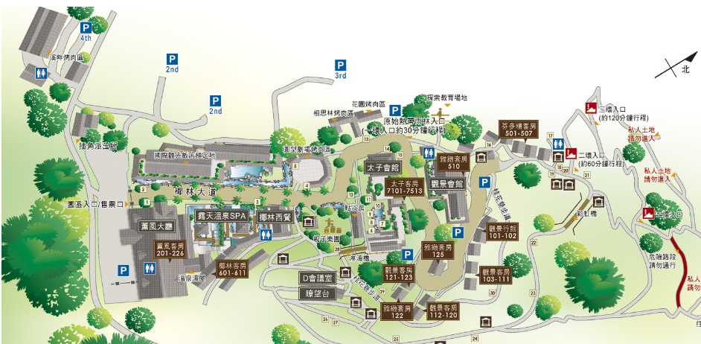
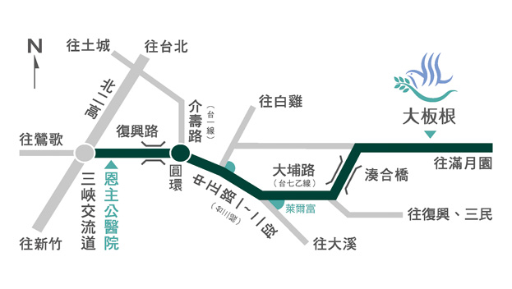
【附件一：大板根森林園區路線圖】

